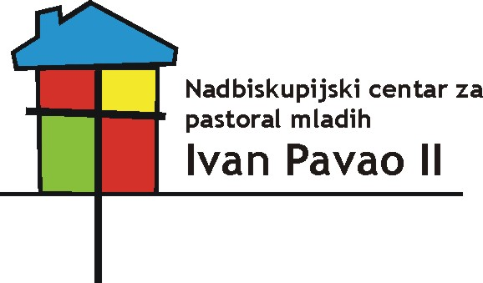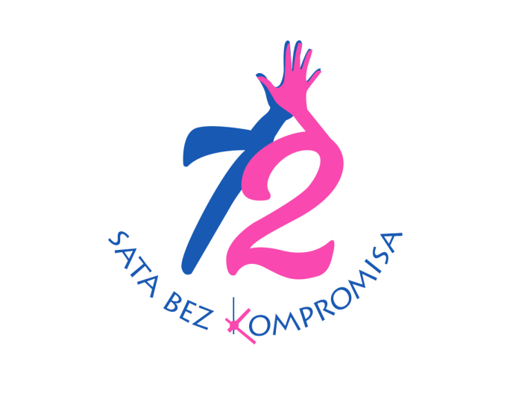
PRIJAVNI OBRAZAC
projekta za sudjelovanje u petoj volonterskoj akciji „72 sata bez kompromisa“
27. - 30. rujna 2018.
Naziv župe (škole, organizacije)
Ime i prezime kontakt osobe
Kontakt telefon / E-mail
Naziv i opis projekta
Broj mladih volontera potrebnih za projekt
Materijal potreban za projekt (ako skupina ne posjeduje vlastite izvore i mogućnosti nabavke potrebnog materijala, molimo vas da naznačite to)
Napomena

